Министерство науки и высшего образования Российской Федерации

Федеральное государственное бюджетное образовательное учреждение

высшего образования

«Вятский государственный университет»

Колледж ВятГУ

**ОТЧЕТ**

**ПО ДОМАШНЕЙ КОНТРОЛЬНОЙ РАБОТЕ №2**

**«ИЗУЧЕНИЕ ОДНОМЕРНЫХ МАССИВОВ И СТРОК»**

**ПО ДИСЦИПЛИНЕ «ОСНОВЫ АЛГОРИТМЕЗАЦИИ И ПРОГРАММИРОВАНИЯ»**

Выполнил: студент учебной группы

ИСПк-204-52-00

Гордеева Валерия Дмитриевна

Преподаватель:

Сергеева Елизавета Григорьевна

1. Цель работы: получить базовые навыки работы с одномерными массивами, освоить принципы работы со строками как с частным случаем одномерных массивов.
2. Формулировка задания (с вариантом)

Вариант 5

Задание:

1. Написать программу, выполняющую поиск k-ой статистики в массиве.
2. Написать программу, определяющую является ли заданная строка палиндромом (без учета регистра).
3. Все данные вводятся с клавиатуры. При выполнении второго пункта запрещается использовать стандартные функции для работы со строками (за исключением функции определения длины строки).
4. Описание алгоритма и ответы на вопросы

Задача 1. Вводим k. Задаем массив a из 20 элементов со случайными числами и выводим его. Сортируем массив путем двух циклов с параметром: внешний цикл выполняется 19 раз (с i от 1 до 19); внутренний цикл выполняется для каждого i, начиная с i + 1 и заканчивая 20. Проверяем, является ли элемент a[i] больше элемента соседнего элемента (a[j]). Если условие выполняется, то с присваиваем значение a[i], a[i] присваиваем значение a[j], a[j] присваиваем значение с (меняем элементы местами). Выводим значение k-й статистики – k-й элемент в отсортированном массиве.

Задача 2. Вводим s – строка. n присваиваем длину введенной строки. С помощью цикла с параметром проверяем равны ли элементы строки s [i] и s [n - i + 1], если да, то p присваиваем 1, если нет, то p присваиваем 2. Вне цикла проверяем p=1, если да, то выводим ‘палиндром’, если нет, то выводим ‘не палиндром’.

1. 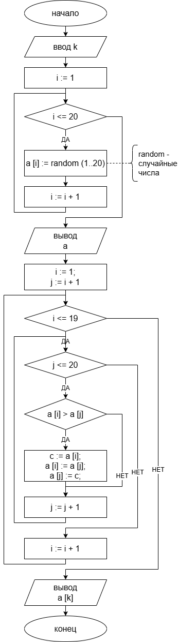Схема алгоритма с комментариями

Рисунок 1. Cхема алгоритма к задаче №1

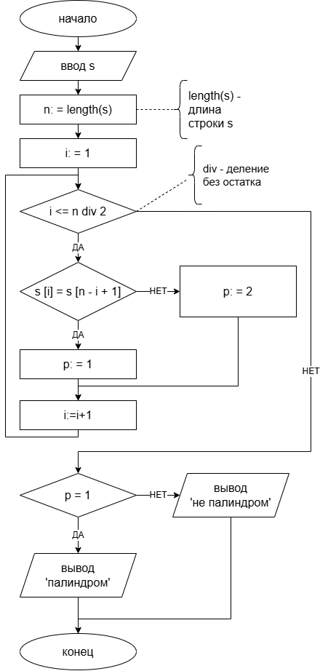

Рисунок 2. Схема алгоритма к задаче №2

1. Код программы

Задача №1

**program** dsacsa;

**var**

a: **array**[1..20] **of** integer;

i, k, j, c: integer;

**begin**

writeln('введите k-ю статистику: ');

readln(k);

**for** i := 1 **to** 20 **do**

**begin**

a[i] := random(1..20);

**end**;

writeln(a);

**for** i := 1 **to** 19 **do**

**begin**

**for** j := i + 1 **to** 20 **do**

**begin**

**if** a[i] > a[j] **then**

**begin**

c := a[i];

a[i] := a[j];

a[j] := c;

**end**;

**end**;

**end**;

writeln(a[k]);

**end**.

Задача №2.

**program** dfh;

**var**

i, n, p: integer;

s: string;

**begin**

writeln ('введите строку: ');

read(s);

n: = length(s);

**for** i: = 1 **to** n **div** 2 **do**

**begin**

**if** s[i] = s [n - i + 1] **then**

**begin**

p: = 1;

**end**

**else**

p: = 2;

**end**;

**if** p = 1 **then**

writeln ('палиндром')

**else** writeln ('не палиндром');

**end**.

1. 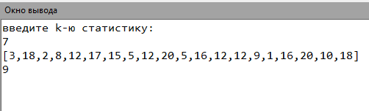Результат выполнения программы

Рисунок 3. Результат решения задачи 1

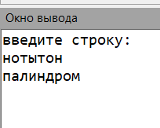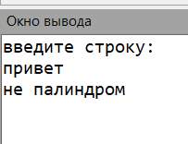

Рисунок 4. Результат решения задачи 2

Вывод:

В ходе работы, благодаря доступной необходимой теоретической информации, не возникло особых сложностей. Я смогла глубже понять изучаемую тему и применить полученные знания на практике. Процесс работы был увлекательным и познавательным, что позволило не только улучшить навыки анализа и критического мышления, но и развить творческий подход к решению задач.

Кроме того, сотрудничество с одногруппниками и обмен идеями способствовали более глубокому осмыслению материала и расширению горизонтов. Я уверена, что полученный опыт будет полезен в будущем, и с нетерпением жду возможности применить его в новых проектах. В целом, проделанная работа стала важным этапом в моем профессиональном развитии.

А еще все было круто, супер здорово!!!!!!!